樟葉駅前広場（市道楠葉中央線）　公募占用指針

募集締切：令和６年10月21日（月）17時30分

令和６年９月

枚方市

* 用語の定義

|  |  |
| --- | --- |
| 歩行者利便増進道路 | 道路法第48条の20第1項に規定する「歩行者利便増進道路」のこと。歩行者の安全かつ円滑な通行及び利便の増進を図り、快適な生活環境の確保及び地域の活力の創造に資するため、歩行者の滞留の用に供する部分を確保し、及び歩行者利便増進施設等の適正かつ計画的な設置を誘導することが特に必要と認められるものについて、区間を定めて、歩行者利便増進道路として道路管理者が指定するもの。 |
| 利便増進誘導区域 | 道路法第33条第２項第３号に規定する「利便増進誘導区域」のこと。歩行者利便増進道路の区域のうち、道路管理者が歩行者利便増進施設等の適正かつ計画的な設置を誘導するために指定した区域。利便増進誘導区域内に設置されるものの占用許可については、無余地性の基準※の適用を除外することができる。  ※無余地性の基準：道路上に物件を設置することができるのは、道路区域外に物件を設置できる余地が無い場合に限る。 |
| 公募対象歩行者利便増進施設等 | 道路法第48条第の23第1項に規定する「公募対象歩行者利便増進施設等」のこと。  例：テーブル・椅子・キッチンカー・広告看板　等 |
| 公募占用指針 | 道路法第48条第の23第１項の規定に基づき、地方公共団体が占用予定者の各種募集条件等を定めたもの（本資料）。 |
| 歩行者利便増進計画 | 道路法第48条第の24第１項の規定に基づき、公募占用に申請する民間企業等が行おうとする、公募対象歩行者利便増進施設等の道路の占用に関する計画。 |
| 占用予定者 | 歩行者利便増進計画を提出した者のうち、審査・評価により、最も適切であると認められた者。 |
| 認定歩行者利便増進計画 | 道路法第48条の26第1項の規定に基づき、地方公共団体の認定を受けた歩行者利便増進計画。 |
| 認定計画提出者 | 地方公共団体が道路法第48条の26第1項の規定に基づき認定した者。 |
| 占用者 | 利便増進誘導区域を占用する者。 |
| ２次占用者 | 占用者の許可を得て、利便増進誘導区域を利用する者。 |

**１．公募の目的**

本市の広域拠点である樟葉駅周辺地区に位置する樟葉駅前広場は、一日に約５万人を超える利用者がある京阪本線特急停車駅の樟葉駅と大型商業施設「KUZUHA　MALL」をつなぐ、市の北の玄関口である駅前広場です。

本市では、樟葉駅前広場において、賑わいとゆとりある駅前空間の形成及び公共交通利用環境改善等を目的として、令和５年度に天然の芝生広場（愛称：ハピネスパークKUZUHAグラススクエア）やベンチなどを設置する環境整備工事を実施するとともに、令和６年３月29日には市内で初めてとなる歩行者利便増進道路※１（通称：ほこみち）として指定を行いました。

　その後、令和６年５月から７月にかけてほこみち制度の本格導入に向けた実証実験を実施し、持続可能な賑わいを創出するためのイベント利用や占用者による駅前広場（芝生広場含む）の日常管理の可能性について検討を進めてきました。

　今般、樟葉駅前広場において民間の創意工夫による持続可能な賑わいの創出及び占用者と連携した駅前広場（芝生広場含む）の良好な維持管理※２を実現するため、占用者を公募します。

**※1歩行者利便増進道路（ほこみち）制度について**

道路法に基づき、「地域を豊かにする歩行者中心の道路空間の構築」を目指すものであり、歩行者の安全かつ円滑な通行及び利便を図り、快適な生活環境の確保と地域の活力の創造に資する道路を道路管理者が歩行者利便増進道路として指定するもの。

メリット

・指定道路内に定めた利便増進誘導区域では道路占用許可が柔軟に認められます。

・道路空間を活用する者（＝占用者）を公募により選定することが可能になります。

その場合、最長20年の占用が可能となります。（国道の場合）

参　考：国土交通省HP　[ほこみちについて](https://www.mlit.go.jp/road/hokomichi/index.html)

**※2持続可能な賑わいの創出及び占用者と連携した駅前広場（芝生広場含む）の良好な維持管**

**理について**

・以下の利活用形態及び維持管理活動を想定し、「占用者」を対象として募集。

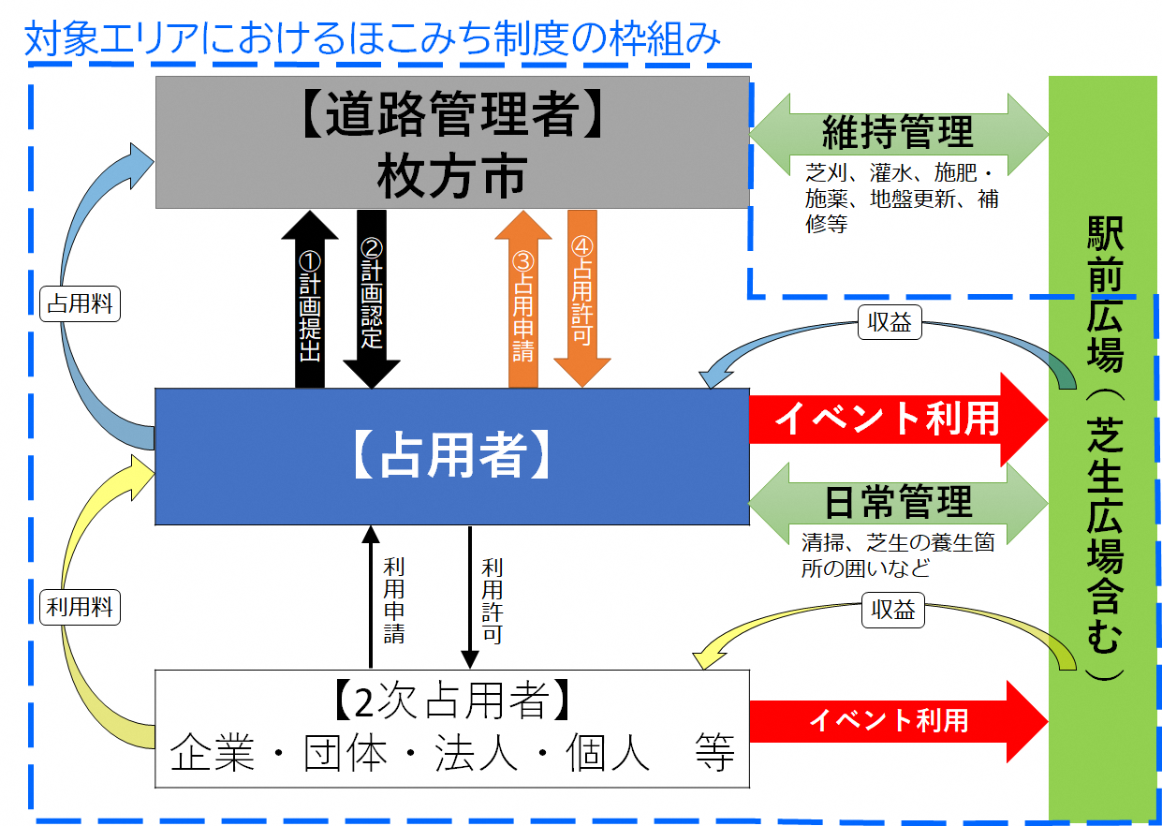

**２．公募の概要**

（１）道路の占用の場所

①　対象道路所在地　　　：大阪府枚方市楠葉花園町15地先

②　対象道路の名称　　　：市道　楠葉中央線

③　対象区域面積　　　　：1,527㎡（下図参照）

　　　　　　　　　　　　　※上記面積は既存の道路附属物を除いた面積です。

　　　　　　　　　　　　　※必ず対象区域全てを占用すること。

④　主な道路附属物の状況：下図参照

|  |  |  |
| --- | --- | --- |
| ①モニュメント | ②ベンチ | ③可動式プランター |
|  |  |  |
| ④照明柱 | ⑤時計柱 |
|  |  |

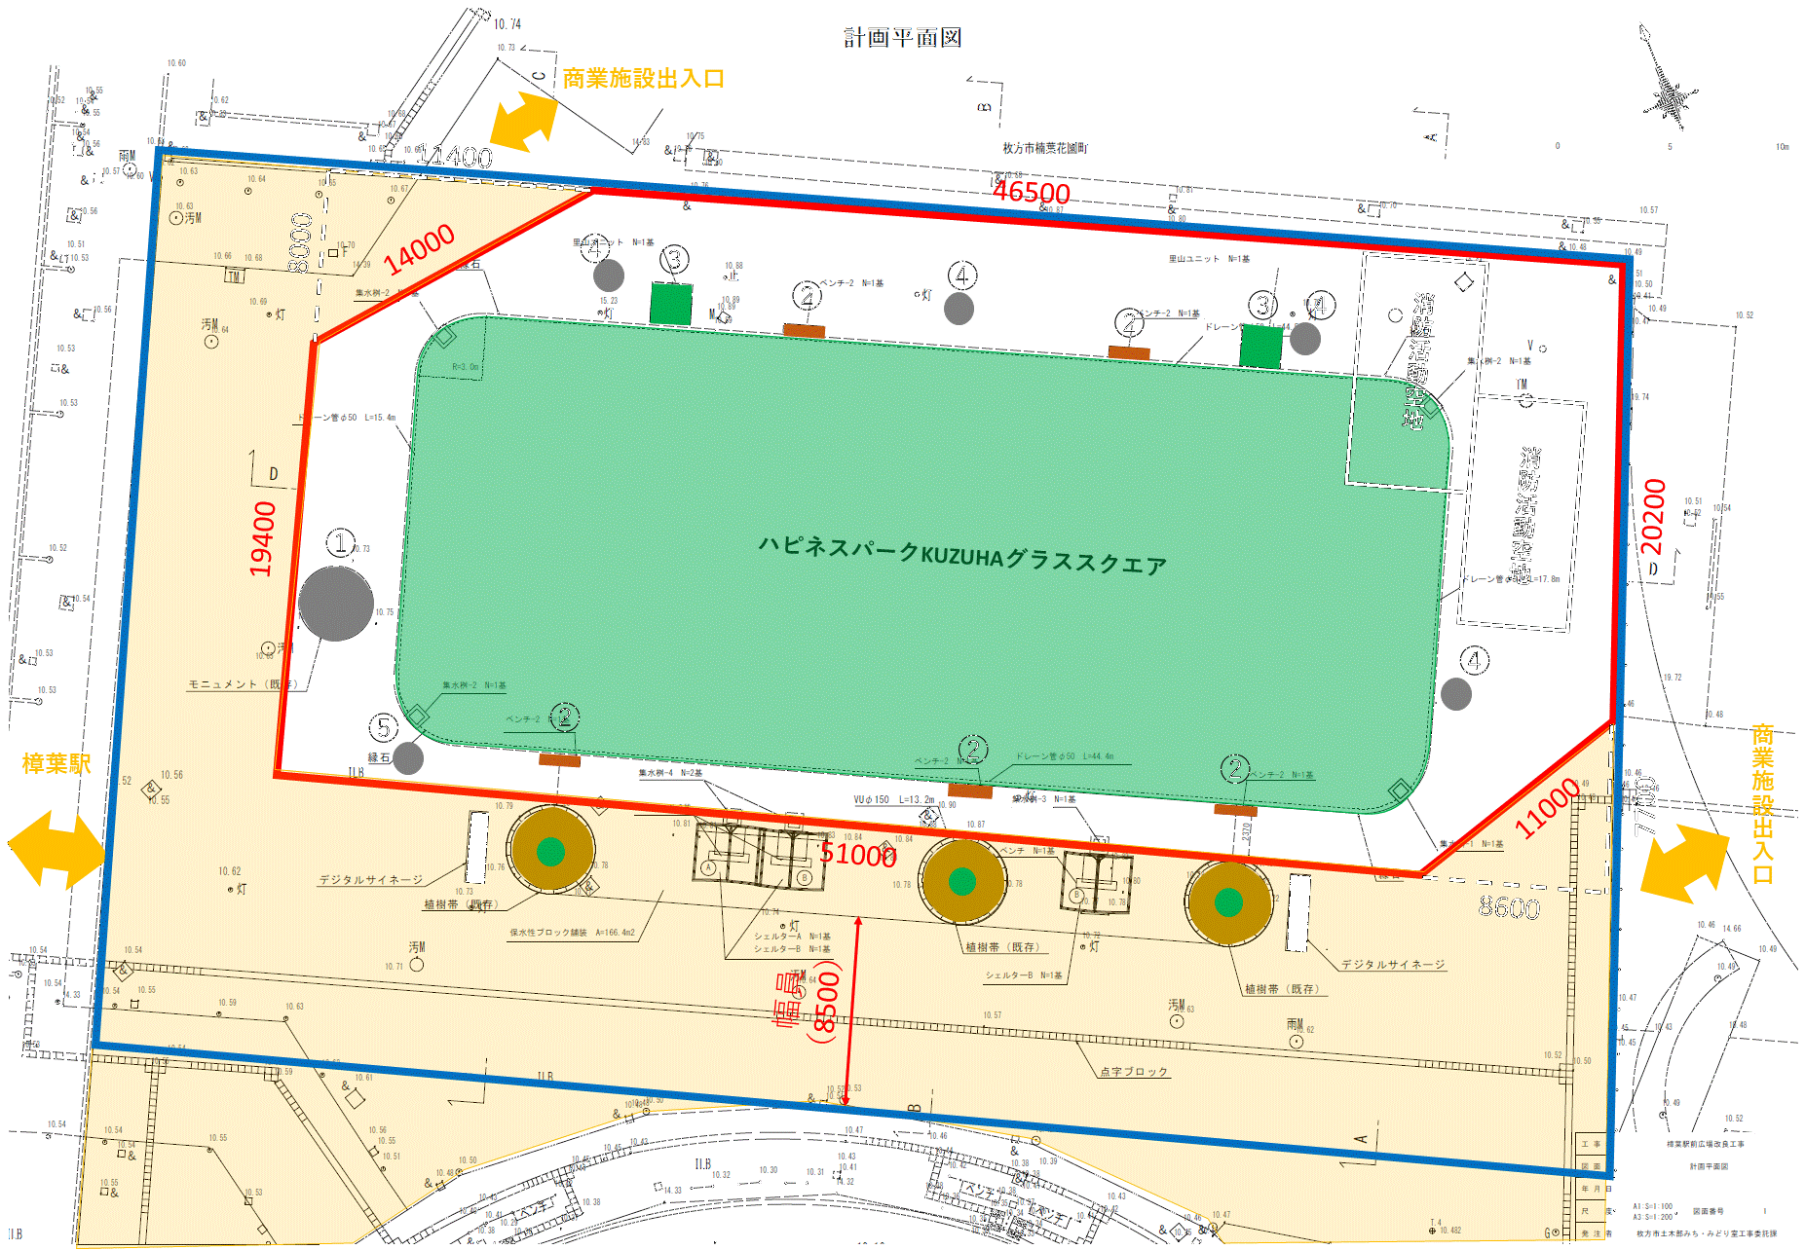⑤　主な占用物件の状況　：なし

利便増進誘導区域（対象区域）

歩行者利便増進道路

歩行者通行動線

（２）占用開始の予定時期

* 令和6年12月1日以降

（３）占用条件

* 公募対象歩行者利便増進施設等の設置に伴い以下の事項を遵守すること。

①　道路管理者が点検及び工事等を実施する際は優先させること。

②　利便増進誘導区域内及びその周辺について、日常的な点検※１を行い、必要に応じて道路管理者に報告すること。

③　利便増進誘導区域内及びその周辺について、日常的な清掃※２・植栽の管理※３を行うこと。

④　イベント実施に伴い必要な芝生の養生を行い、原状回復すること。

⑤　歩行者利便増進施設等の落下、剥離、老朽、汚損等のないように定期的に点

検等を実施するとともに、落下等が生じた場合には速やかに改修等の措置を行うこと。また、表示内容が公序良俗に反するものではないこと。

⑥　食事施設等及び露店等については、その設置により、多数の来客が見込まれ

る場合には、利便増進誘導区域外へ影響を及ぼさないよう、行列の整序その

他必要な措置を講ずること。

⑦　芝生広場への占用物は、別添「芝生広場への施設の設置について」を参考

に設置による芝生への影響を踏まえた物であること。

⑧　消防活動空地※4への占用物は、はしご車による消防活動の際、支障にならな

いよう、速やかに移動できるものとすること。

⑨　公共性のあるイベント利用の申し出があった際は、実施に協力すること。

⑩　イベント等を開催していない期間においては、関係法令等を遵守した個人利

用が行えるようにすること。

⑪　イベント開催の広報等を行う場合は、ネーミングライツに基づく愛称を使用

すること。（愛称：「ハピネスパークKUZUHAグラススクエア」（令和11年

3月31日まで））

⑫　作業に必要な備品は占用者の負担とし、作業中は通行人、建造物、道路付属

物等に損傷を与えないよう十分注意し、万が一損傷を与えた場合は、道路管

理者へ速やかに報告し、占用者の責任において処理すること。

⑬　災害時は市の防災拠点として使用することがあるため、その場合は開放する

こと。

※１　ブロック舗装の破損・陥没、点字ブロックの損傷、芝生の損傷など道路の異常について目視で確認を行うこと。

※２　ごみ・土砂・落ち葉の回収など。

※３　可動式プランターの散水・剪定、植樹帯の除草や定植など。

※４　消防活動空地は対象区域図のとおり。

* 芝生広場の維持管理は、市の予算の範囲内で占用者が市と別途契約のうえ占用者が実施することとし、詳細な維持管理の内容については、別途契約の際に市と協議すること。

（４）占用者と市の費用分担及び役割分担

* 占用者は利便増進誘導区域内及びその周辺の管理を行うこと。

費用負担及び役割分担は下表、対象範囲は下図のとおり。

|  |  |  |  |  |
| --- | --- | --- | --- | --- |
| 項目 | | 実施主体 | 費用負担 | 市と占用者の関係 |
| ※日常管理 | 利便増進誘導区域内及びその周辺の点検・清掃・植栽管理 | 占用者 | 占用者 | 管理協定 |
| ※イベント時 | イベントに伴う芝生養生・補修 | 占用者 | 占用者 | 管理協定 |
| 維持管理 | 灌水、芝刈・除草、施肥・施薬、ヤシガラ散布、更新作業、部分補修 | 占用者 | 市 | 別途契約 |

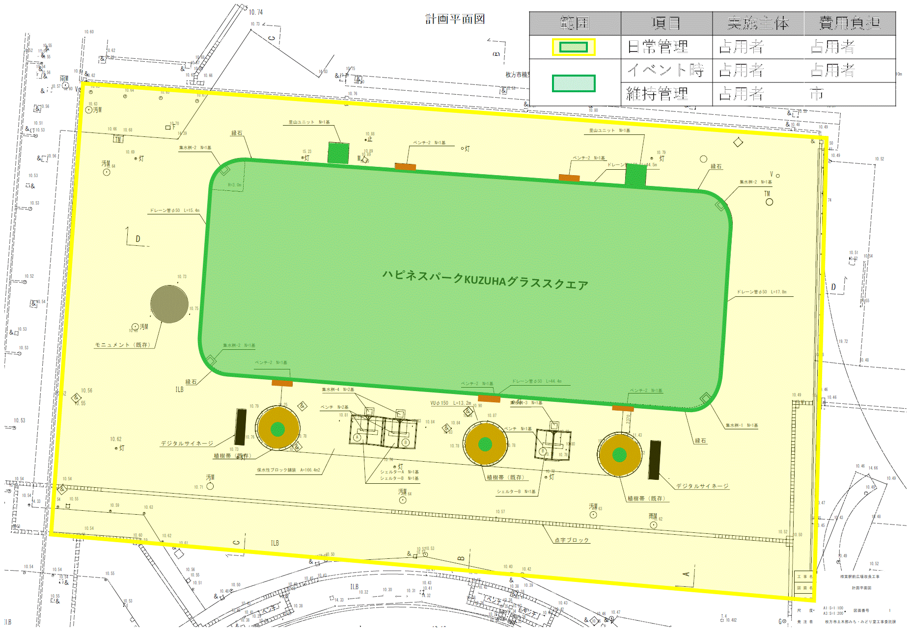※日常管理・イベント時について、管理協定に基づき履行確認を行います。

（５）公募対象歩行者利便増進施設等の種類

* 道路法施行令（昭和27年政令第479号。以下「令」という。）第16条の２に規定されている以下に掲げたものとする。

|  |  |
| --- | --- |
| 公募対象歩行者利便増進施設等 | その他の例 |
| ①広告塔又は看板で良好な景観の形成又は風致の維持に寄与するもの |  |
| ②ベンチ、街灯その他これらに類する工作物で歩行者の利便の増進に資するもの | 電飾、提灯、ランプ、フラワーポット、音響機材（スピーカーなど） |
| ③標識、旗ざお、幕又はアーチで歩行者の利便の増進に資するもの |  |
| ④食事施設、購買施設その他これらに類する施設で歩行者の利便の増進に資するもの | オープンカフェ、キッチンカー、お弁当やパン・雑貨などの移動販売 |
| ⑤次に掲げるもので、集会、展示会その他これらに類する催しのため設けられ、かつ、歩行者の利便の増進に資するもの  イ　広告塔その他これに類する工作物  ロ　露店、商品置場その他これらに類する施設  ハ　看板、旗ざお、幕及びアーチ | ステージ、やぐら、観客席 |

※上記に記載が無い施設等で歩行者の利便の増進に資するものは、市と協議のうえ設置を認める場合があります。

（６）占用料の単価及び額

* 1年あたり1,320円/㎡（９割減免単価）
* 占用料は対象区域面積により徴収します。

【1年間の占用料】1,527㎡×1,320円/㎡＝2,015,640円

* 年度途中での占用開始又は終了の場合は、同年度の占用料は月割計算とします。

【1月の占用料】2,015,640円÷12月＝167,970円

（７）認定の有効期間

* 認定日から令和17年３月31日まで

**３．公募の実施及び手続きに関する事項**

（１）公募選定の日程

|  |  |
| --- | --- |
| 公募占用指針の公表 | 令和６年９月20日（金） |
| 公募占用指針に関する質問受付 | 令和６年９月20日（金）から  令和６年９月27日（金）17時30分まで |
| 質問に対する回答 | 令和６年10月４日（金） |
| 歩行者利便増進計画の提出期間 | 令和６年10月21日（月）17時30分まで |
| 歩行者利便増進計画の警察協議  （市が実施） | 令和６年10月下旬 |
| 歩行者利便増進計画の評価及び占用予定者の選定 | 令和６年10月31日（木） |
| 歩行者利便増進計画の認定 | 令和６年11月上旬 |
| 管理協定の締結 | 令和６年11月中旬 |
| 占用許可申請 | 令和６年11月下旬 |
| 占用の許可（占用開始予定日） | 令和６年12月1日（日）以降 |

（２）歩行者利便増進計画等の作成

* 以下の作成様式により作成し提出すること。なお、提出された歩行者利便増進計画等に形式上の不備や要件の不足等がある場合には、内容の追加、修正を求めることがあります。また、本公募占用指針に示した事項以外の内容については、評価及び実施の対象としないことがあります。

|  |  |  |
| --- | --- | --- |
| 提出書類 | 様式 | 提出部数 |
| 歩行者利便増進計画 | 様式１ | ２部 |
| 事業の実施方針・実施体制 | 様式２－１ | ２部 |
| 事業の実施計画 | 様式２－２ | ２部 |
| 歩行者利便増進施設等の設置計画 | 様式３－１ | ２部 |
| 歩行者利便増進施設等の管理運営計画 | 様式３－２ | ２部 |
| 法人及び団体等の概要 | 様式４－１ | ２部 |
| 役員及び構成員名簿 | 様式４－２ | ２部 |
| 災害等緊急時における連絡体制 | 様式５ | ２部 |
| 歩行者利便増進計画の評価対象資格の有無に係る誓約書 | 様式６ | ２部 |
| 暴力団排除に関する誓約書 | 様式７ | ２部 |

（３）警察協議

* 道路の占用にあたって道路交通法（昭和35年法律第105号）第77条第１項の規定による道路使用許可が必要となる場合は、提出された歩行者利便増進計画を元に枚方警察署と市が協議を行います。なお、枚方警察署との協議の結果等を踏まえ、歩行者利便増進計画等の修正を求めることがあります。

（４）その他条件

* 申請は、1法人等につき1件とします。

単独で申請した申請法人等が他のグループの構成員となること、又はグループの構成員である法人等が他のグループの構成員となることはできません。

（５）歩行者利便増進計画の提出期限、場所及び方法

|  |  |
| --- | --- |
| 提出期限 | 令和６年10月21日（月）17時30分まで  【メール送付及び持参又は郵送にて必着】  ※提出にあたっては事前に担当（髙田）までご連絡をお願いします。 |
| 提出方法 | 以下E-mailアドレス先への電送とあわせて下記提出先へ持参又は送付（書留郵便又は信書便に限る。）してください。  E-mail：[dseisaku@city.hirakata.osaka.jp](mailto:dseisaku@city.hirakata.osaka.jp) |
| 提出先 | 〒５７３－００２７  大阪府枚方市大垣内町２丁目９番２１号　第２分館２階  枚方市　土木部　土木政策課  電話　０５０－７１０２－６５０５ |
| 提出部数 | ２部 |

（６）公募占用指針に関する質問について

|  |  |
| --- | --- |
| 質問受付期間 | 令和６年９月27日（金）17時30分まで【必着】 |
| 提出様式 | 公募占用指針に関する質問書 |
| 提出方法 | 以下E-mailアドレス先へ電送してください。  E-mail：[dseisaku@city.hirakata.osaka.jp](mailto:dseisaku@city.hirakata.osaka.jp)  ※電送後、必ず担当（髙田）まで電話で着信確認をしてください。 |
| 提出先 | 枚方市　土木部　土木政策課  電話　０５０－７１０２－６５０５ |
| 回答日 | 令和６年10月４日（金）  URL：https://www.city.hirakata.osaka.jp/soshiki/28-7-0-0-0_16.html  ※回答にあたり質問者の名称は公表しません。  ※質問に対する回答は一括して公表します。  ※申請に関係がないと思われる質問については回答できない場合があります。 |

**４．申請者の資格**

* 次の要件を満たす会社法（平成17年法律第86号）上の会社、一般社団法人及び一般財団法人に関する法律（平成18年法律第48号）上の一般社団法人又は一般財団法人（公益社団法人、公益財団法人を含む。）、特定非営利活動促進法（平成10年法律第７号）上の特定非営利活動法人（ＮＰＯ法人）その他法人格を有する団体（以下、「申請法人等」という。）もしくは複数の法人等が構成するグループ（以下、「グループ」という。）等であること。

なお、グループで申請する場合は、グループを構成する法人等（以下、「構成団体」という。）の中から「代表構成団体」を定めるものとする。

* 次の①から⑦までのいずれにも該当しないこと。

①　成年被後見人

②　民法の一部を改正する法律（平成11 年法律第149 号）附則第３条第３項

の規定により従前の例によることとされる準禁治産者であって、契約締結

のために必要な同意を得ていない者

③　被保佐人であって契約締結のために必要な同意を得ていない者

④　民法（明治29 年法律第89 号）第17 条第１項の規定による契約締結に関

する同意権付与の審判を受けた被補助人であって、契約締結のために必要

な同意を得ていない者

1. 破産手続開始の決定を受けて復権を得ない者
2. 道路法（昭和27年法律第180号）第71条第１項の規定に基づく監督処分

を受けて是正がなされていない者。

1. 道路法（昭和27年法律第180号）第73条第１項の規定に基づく督促状に

より督促を受けている者。

* 暴力団員による不当な行為の防止等に関する法律（平成３年法律第77 号）第32 条第１項各号に掲げる者でないこと。
* 天災その他やむを得ない事由がある場合を除き、法人税又は所得税及び消費税（地方消費税を含む。以下同じ。）並びに営業所または事務所を有している所在地の市税を完納していること。
* 会社更生法（平成14年法律第154号）第17条第１項又は第２項の規定による更生手続開始の申立てをしていない者又は申立てをなされていない者であること。ただし、同法第41条第１項の更生手続開始の決定を受けた者については、その旨を証する書類を提出した場合にあっては、更生手続開始の申立てをしなかった者又は申立てをなされなかった者とみなす。
* 平成12年３月31日以前に民事再生法（平成11年法律第225号）附則第２条の規定による廃止前の和議法（大正11年法律第72号）第12条第１項の規定による和議開始の申立てをしていない者であること。
* 平成12 年４月１日以後に民事再生法第21条第１項又は第２項の規定による再生手続開始の申立てをしていない者又は申立てをなされていない者であること。ただし、同法第33条第１項の再生手続開始の決定を受けた者で、同法第174条第１項の再生計画認可の決定がされた者については、その旨を証する書類を提出した場合にあっては、再生手続開始の申立てをしなかった者又は申立てをなされなかった者とみなす。
* 枚方市公共工事等暴力団排除措置要綱（平成25年枚方市要綱66号）に基づく入札等除外措置を受けている者（（２）に掲げる者を除く。）又は同要綱別表各号に掲げる措置要件に該当すると認められる者（（２）に掲げる者を除く。）でないこと。
* 歩行者利便増進計画の提出日または提出締切日において、地方自治法施行令（以下「施行令」という。）第167条の４（施行令第167条の11第１項において準用する場合を含む。以下同じ。）第１項各号のいずれか又は施行令第167条の４条第２項各号のいずれかに該当する者でないこと。
* 歩行者利便増進計画の提出日または提出締切日において、枚方市入札参加停止、指名停止等の措置に関する要綱に基づき、一般競争入札への参加の停止又は指名競争入札の指名の停止（以下「入札参加停止」という。）の措置を受けている者でないこと。

**５．評価の実施**

（１）評価方法

* 「枚方市歩行者利便増進道路占用予定者選定委員会※」（以下、「選定委員会」という。）において、歩行者利便増進計画等の評価を行います。

**※枚方市歩行者利便増進道路占用予定者選定委員会**

学識経験者、地域経済の代表者、地域住民の計４名で構成された枚方市附属機関条例に基づく選定委員会

（２）歩行者利便増進計画等の説明（プレゼンテーション・ヒアリング）

* 選定委員会において、提出された歩行者利便増進計画等に関する申請者からのプレゼンテーション及び申請者に対するヒアリングを行います。申請者には事前に選定委員会へ出席を求める旨、通知します。なお、説明を求める内容は申請内容全般に渡りますので、申請者を代表して説明や意見を述べられる方の出席をお願いします。
* プレゼンテーションによる説明及び資料は、提出した歩行者利便増進計画等の範囲内の内容に限り、パワーポイント等を使用することを認めます。
* 説明時間、方法等の詳細は事前通知の際にお知らせします。
* 選定委員会の議事録は「枚方市審議会等の会議の公開等に関する規定」に基づき公表します。

（３）評価の基準・選定方法

* 提出された歩行者利便増進計画等について、以下の評価項目に沿って各委員が合議により評価・採点を行い、占用予定者を選定します。
* 必須記載事項を全て満たす場合は基礎点とし60点となります。なお、必須記載事項を一つでも満たさない場合は失格となります。
* 申請法人又は申請グループの全ての構成団体について、占用予定者の選定までに、選定委員会の委員に対して、本事業提案について接触することは禁止します。接触の事実が認められた場合は、失格となります。
* 応募者が１者のみの場合であっても、選定委員会の評価として採点は実施します。

＜必須記載事項＞

|  |  |  |
| --- | --- | --- |
| 評価項目 | 評価の視点 | 配点 |
| 事業の実施方針 | ①事業コンセプトについて、多様かつ継続的な取り組みなど、持続可能な賑わいを目的とした空間として活用する内容となっているか  ②歩行者が休憩・食事・買い物ができるなど、歩行者の利便の増進に向けた内容となっているか  ③地域資源の活用や地域の参加促進など、周辺地域との連携方針が確認できるか | 60 |
| 事業の実施体制 | ④事業の実施における各法人等の役割分担が明確になっているか  ⑤事業の実施体制、緊急時の連絡体制が確保されているか  ⑥社会情勢の変化や不測の事態発生時等のリスク管理がされているか |
| 事業の実施計画 | ⑦計画的な事業スケジュールにより、長期的な占用期間を活かした持続的な事業計画となっているか  ⑧休日のイベント利用だけでなく、平時においてもテーブル・椅子・キッチンカーを設置するなど、歩行者の利便増進に資する計画となっているか  ⑨２次利用者や公共性のあるイベントを想定した計画となっているか |
| 公募対象歩行者利便増進施設等の設置計画 | ⑩一般通行者やイベント参加者の通行の安全性が確認できるか（行列整序、雑踏対策、交通誘導など）  ⑪景観、バリアフリーへの対応がされているか |
| 公募対象歩行者利便増進施設等の管理運営計画 | ⑫施設の設置に伴う交通トラブルや施設との接触による怪我など、第三者被害に対する対応が確認できるか（保険対応など）  ⑬利用者の苦情や事故等の対応が確認できるか  ⑭悪天候及び防犯、防火等に対する対応が確認できるか（警備巡回、夜間警備など）  ⑮日常の道路点検、清掃・植栽管理、イベント等実施に伴う芝生の養生・原状回復に関する取り組みが確認できるか  ⑯騒音・悪臭対策、ごみ処分など周辺環境への対応が確認できるか |

＜採点事項＞

|  |  |  |
| --- | --- | --- |
| 採点項目 | 採点の視点 | 配点 |
| 事業の実施方針 | 1. 交通結節点であることによる人通りの多さや芝生広場を含む広い平場スペースがあることなど、樟葉駅前広場の立地特性を活かした内容となっているか | 20 |
| 事業の実施体制 | ②対象区域程度の面積を活用したイベント実績があり、適切な実施体制が確保されていることが確認できるか | ５ |
| 事業の実施計画 | ③事業の情報発信や２次占用者の利用促進など、事業の活性化に資する取り組みの提案があるか | ５ |
| 公募対象歩行者利便増進施設等の設置計画 | ④道路利用者の利便性がより一層向上するような提案があるか | ５ |
| 公募対象歩行者利便増進施設等の管理運営計画 | ⑤「２.（３）占用条件」以外に道路の点検、清掃・植栽管理や芝生維持管理、その他管理運営における提案があるか | ５ |

（４）占用予定者選定の通知、公表

* 占用予定者を選定したときは、全ての申請者に対して文書にて通知することとし、評価の経過や内容、結果についての問い合わせには応じません。また、市ホームページに以下の内容を公表します。

①申請者数　②占用予定者の名称　③占用予定者の評価点（付帯意見含む）

（５）占用予定者選定の取消し

* 占用予定者が次に掲げる事項に該当したときは、占用予定者の選定を取り消すことがあります。

①　占用予定者がやむを得ない事由により選定後の手続を辞退した場合

②　提出書類に虚偽の記載があった場合

③　申請者の資格を満たしていないことが判明した場合

④　著しく社会的信用を損なう行為により、申請者が占用者として業務を行う

ことについてふさわしくないと判断した場合

**６．歩行者利便増進計画の認定**

（１）認定の公示及び通知

* 占用予定者が提出した歩行者利便増進計画を認定した場合、歩行者利便増進計画の認定日、認定の有効期間、道路の占用の場所及び認定を受けた歩行者利便増進計画（以下「認定歩行者利便増進計画」という。）の提出者について、枚方市土木部土木政策課に備え付けるとともに、ホームページに掲載します。また、占用予定者に対しては、歩行者利便増進計画の認定日、認定の有効期間、占用許可申請の手続に関する留意事項等を通知します。

1. 認定歩行者利便増進計画の変更

* 次の場合、変更に関する協議・調整を行います。
  1. 公募対象歩行者利便増進施設等の機能の充実等により、歩行者利便増進道路の歩行者の利便の一層の増進に寄与することが見込まれると認められる場合。

② 災害等による道路状況の変化により公募対象歩行者利便増進施設等の構造を変更する場合。

③ 景況による需要の変化など真にやむを得ない事情により、認定歩行者利便増　進計画を変更する必要がある場合。

④ 周辺の交通実態等について当初予想されなかった変化があり、警察から認定歩行者利便増進計画の変更を求められた場合。

（３）認定の取消

* 認定計画提出者が詐偽その他不正な手段により認定を受けたと認められる場合には、当該認定を取り消します。

　　　また、道路の管理上の事由その他公益上やむを得ない必要が生じた場合は、認定を取り消すことがあります。

**７．管理協定の締結**

* 歩行者利便増進計画の認定後、認定計画提出者と利便増進誘導区域内及びその周辺の維持管理に関する基本的事項を定めた管理協定を締結します。協定内容は別紙「樟葉駅前広場における利便増進誘導区域及びその周辺に関する維持管理協定（案）」を参照下さい。
* 協定内容の協議・調整は歩行者利便増進計画の認定後に行います。

**８．道路の占用の許可**

（１）占用許可申請手続

* 認定計画提出者は、当該計画に基づき、次の関係書類を添えて、下記の窓口へ占用許可申請を行ってください。

|  |  |
| --- | --- |
| 申請窓口 | 〒５７３―００２３  大阪府枚方市東田宮１丁目２－１　中部別館２階  枚方市　土木部　道路河川管理課  電話　０５０－７１０２―６５１０ |
| 申請書類 | ・道路占用許可申請書  ・認定歩行者利便増進計画  ・歩行者利便増進計画認定通知（写し）  ・その他道路管理者が必要であると認める書類 |
| 申請期限 | ・歩行者利便増進計画の認定日から１５日以内  ・特段の理由無く、占用許可の申請手続きを行わない場合  は、歩行者利便増進計画の認定を取り消すことがあります |

（２）占用許可の条件

* 対象物件や占用の場所に応じ、一般条件のほか、歩行者利便増進施設等ごとに「２.（３）占用条件」を付与します。

　　　なお、占用許可の条件に違反した場合は、占用許可を取り消すことがあります。

（３）占用許可の期間

* 認定歩行者利便増進計画に記載された期間中、占用を認めます。ただし、５年ごとに更新の手続きが必要となります。

（４）占用料の支払方法

* 土地の価格の上昇等を踏まえて枚方市道路占用料条例に定める占用料の額が改定された場合には、改定後の占用料の額を適用して徴収します。
* 占用料の支払いは、占用を許可したときに当該年度分を支払い、次年度以降においては、当該年度の占用料を毎会計年度４月30日までに支払うものとします。なお、支払い方法は、市が発行する納入告知書により納めるものとします。
* 指定された期日までに占用料が納付されない場合には、道路法第73条に基づき延滞金を徴収する場合があります。
* 既納の占用料は還付しません。

**９．占用許可後の留意事項**

* 芝生広場外を使用する場合は、事前に枚方警察署と協議を行う必要があります。
* 施設の設置にあたっては、事前に道路河川管理課と配置・構造等の協議を行う必要があります。
* 占用期間終了年度の前年度より、占用期間終了日の翌日を占用開始日として改めて公募を行う予定です。
* 占用者は、原則として年１回、当該年度の３月に、活動報告書（イベント内容・集客・効果など）を市に提出することとします。
* 活動報告書の内容は、ほこみち制度の取り組みに関する資料として公表する場合があります。（企業機密は除く）
* 公募対象歩行者利便増進施設等の設置における主なリスクについては、下表の負担区分とします。なお、リスク分担に疑義がある場合、又はリスク分担に定めのない内容が生じた場合は、市と占用者が協議のうえ、負担者を決定するものとします。

|  |  |  |  |  |
| --- | --- | --- | --- | --- |
| リスクの種類 | 内容 | 負担者 | | |
| 市 | 占用者 | |
| 法令・条例等の変更 | 占用者が実施する事業に影響のある法令等の変更 | 協議事項 | | |
| 金利・物価 | 金利・物価の変動 |  | | 〇 |
| 資金調達 | 必要な資金の確保 |  | | 〇 |
| 利用者及び周辺施設・住民への対応 | 占用者が実施する事業に起因するもの |  | | 〇 |
| 安全性の確保 | 占用者が実施する事業における安全性の確保及び周辺環境の保全（応急措置を含む） |  | | 〇 |
| 市又は第三者への損害 | 占用者が実施する事業により、市又は第三者に損害を与えた場合 |  | | 〇 |
| 事業の中止・延期 | 占用者の責任による遅延・中止 |  | | 〇 |
| 占用者の事業放棄・破綻 |  | | 〇 |
| 市の責任による遅延・中止 | 〇 | |  |
| 申請コスト | 道路の占用料・使用料の負担 |  | | 〇 |
| 二次占用 | 二次占用者との調整等 |  | | 〇 |
| 施設管理 | 公募対象歩行者利便増進施設等の維持管理 |  | | 〇 |
| 不可抗力 | 大規模な自然災害等の不可抗力によるイベント等の変更、中止、延期等に伴う費用の増加その他損害 |  | | 〇 |

**10．その他の留意事項**

* 書類の作成に用いる言語は日本語、通貨は日本円、単位は日本の標準時及び計量法によるものとします。
* 歩行者利便増進計画等の作成、提出等に要する費用は、申請者の負担とします。
* 提出された歩行者利便増進計画等の内容変更、差し替え及び再提出は認めません。ただし、市から補正指示等を行う場合はこの限りではありません。
* 提出された歩行者利便増進計画等について、提出者に無断で二次的な使用をすることはありません。ただし、歩行者利便増進計画等の評価に係る審査のため、提出された書類及び個人情報について、警察に提供することがあります。また、情報公開請求により「枚方市情報公開条例」の規定に基づき公開する場合があります。
* 法、条例、枚方市屋外広告物条例等の規制に関する条例、枚方市都市景観条例等の関係法令、枚方市財務規則、地方自治法等の行政関連法規、道路法、道路交通法、労働基準法、労働安全衛生法等の労働関係法規、食品衛生法、消防法、その他の関係法令・通知等を遵守してください。

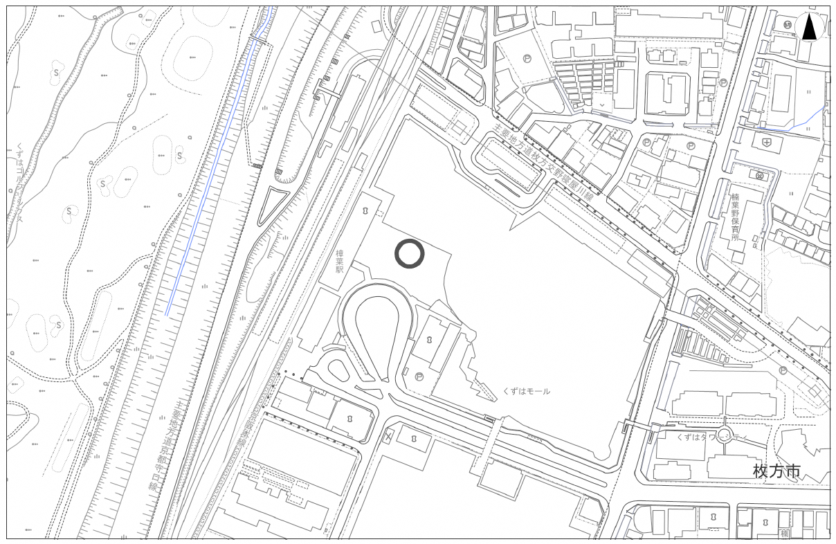

【位置図】

歩行者利便増進道路

樟葉駅

バスロータリー

くずはモール

くずはモール

位置図

【別添】芝生広場への施設の設置について

⑤

④

②

②

①

　芝生広場への施設の設置にあたっては、以下の設置例や注意点を踏まえ、設置による芝生への影響に配慮するとともに、必要に応じて養生を行い原状回復すること。

* 実証実験において、芝生への影響が見られなかった設置例

|  |  |
| --- | --- |
| ソファベンチ | ベンチ・パラソル |
| 簡易テント | シェード |
| 可動式遊具 | やぐら |

* 主な注意点

・ステージ等の重量物は設置しないこと。

・車両の乗り入れはしないこと。

・先端が尖ったものは設置しないこと。

・長期間同じ場所には設置しないこと。

・油分・塩分が付着する恐れのあるものは設置しないこと。

・通路部分が1箇所に集中しないよう、分散させること。

**（案）**

**樟葉駅前広場における利便増進誘導区域及びその周辺に関する維持管理協定**

　枚方市（以下「甲」という。）と○○○○（以下「乙」という。）は、乙が占用する利便増進誘導区域及びその周辺の維持管理について、次のとおり管理協定（以下「本協定」という。）を締結する。

（目的）

第１条　本協定は、公募認定された歩行者利便増進計画において、乙が占用する利便増進誘導区域及びその周辺の維持管理内容を明確にし、甲、乙が協力して円滑な維持管理を行うために必要な基本的事項を確認することを目的とする。

（協定の範囲）

第２条　本協定の範囲は、別図にある利便増進誘導区域及びその周辺（以下、「協定範囲」）とする。

（日常管理）

第３条　乙は、協定範囲について、以下の日常管理を行うこと。

1. 路面や芝生、ベンチなどにあるごみ・土砂・落ち葉・糞の回収など日常的な清掃。
2. プランターの散水・剪定、植樹帯の除草・定植・剪定など植栽の管理。

２　点検時、道路付属物の破損など異常を発見した場合はすみやかに甲へ連絡すること。

３　維持管理において発生した廃棄物の処分は乙の負担とする。

４　第１項の発生事象に対する防止策を積極的にとりくむこと。

（履行報告）

第４条　乙は、前条の第１項に定める内容について、甲へ毎月報告すること。

（イベントに伴う維持管理）

第５条　イベントに伴う維持管理に必要な備品および発生した廃棄物の処分については乙の負担とする。

（損害の負担）

第６条　乙の行う維持管理に起因して生じた事故、周辺建造物並びに道路付属物及び第三者に損害を与えた場合は、乙がその賠償責任を負うものとする。

（協定書の効力）

第７条　本協定の効力は、公募認定された計画期間に準ずるものとする。

（疑義等に関する事項）

第８条　本協定に定めのない事項又は疑義を生じた事項については、その都度甲、乙が誠意をもって協議し善処に努めるものとする。

本協定の締結の証として、本書２通を作成し、甲、乙記名押印の上、各々１通を保有するもの

とする。

令和６年〇○月〇○日

甲：大阪府枚方市大垣内町2丁目1-20

　　　　　　　　　　　　　　　　　　　　　　　　　 枚方市長　 伏見　隆

乙：

* 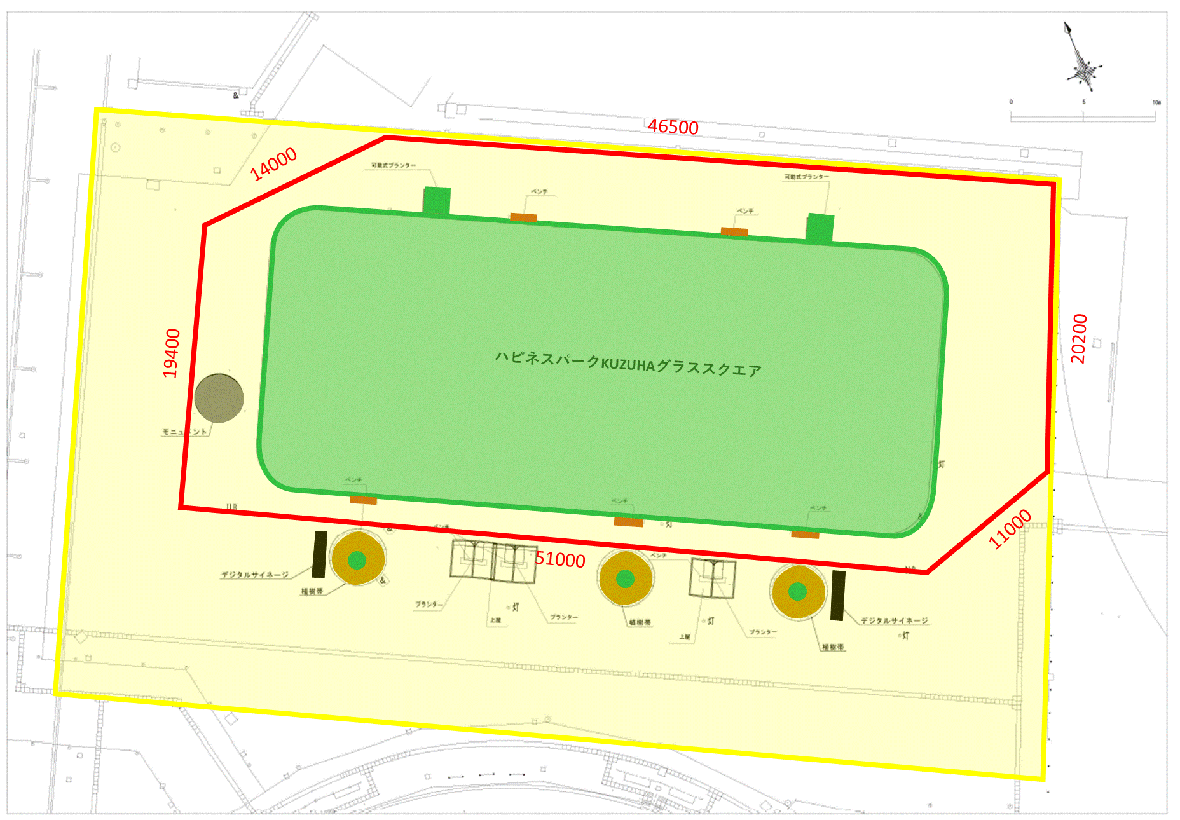協定の範囲　　　　　　　　　　　　　　　　　　　　　　　　　　　　　　　　　　　　　　　　　　　　　　　　　　　　別図

利便増進誘導区域